Modificación 1
En la pantalla de pedido nuevo, en ocasiones hay demasiados pedidos pendientes, y la vendedora a veces le abre un nuevo pedido a un cliente que ya tiene pedido, y termina por tener dos o más pedidos del mismo cliente, así que necesitan un mensaje que diga “ Ya tienes un pedido a nombre de este cliente, deseas abrir uno nuevo ? Ped. Num: 4512”
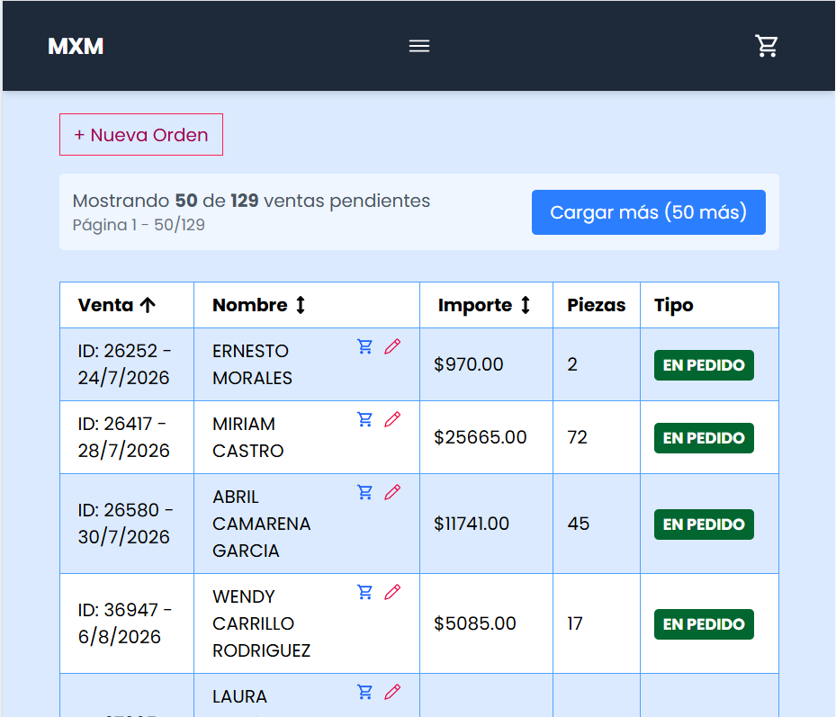
AL presionar este botón, hacer la validación.
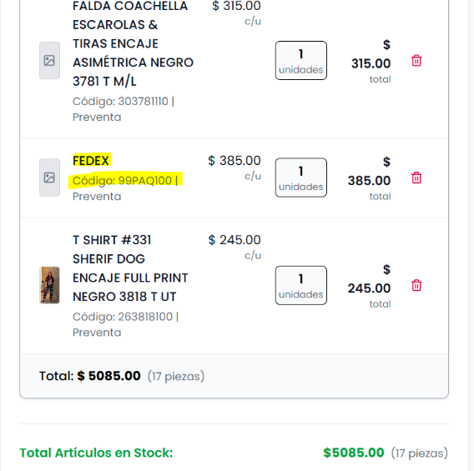
Modificación 2
Evitar que se duplique la paquetería, en los pedidos realizados por las vendedoras, les sucede mucho que agregan dos veces un producto relacionado con paquetería, asi que tenemos que hacer la validación y evitar que lo agreguen doble vez.
Los artículos que empiezan con :
99PAQ son los que entrarían como validación para que el pedido solo contenga un ítem, a excepción del articulo: 99PAQN400 ese si puede estar acompañado de otro de paquetería ya que es un impuesto que se cobra aparte.

Modificación 3
Al agregar Paqueteria que aparezca el ITEM hasta abajo.

Modificación 4
Buscador de Clientes en la pantalla de Pedidos.

Buscar Cliente que tenga Pedido

Modificación 5
Icono de Imprimir en la Lista de Pedidos, lo que pasa que para no abrir cada pedido e imprimir el ticket, lo requieren hacer desde la lista de pedidos, pero se sigue dejando el otro icono donde está.
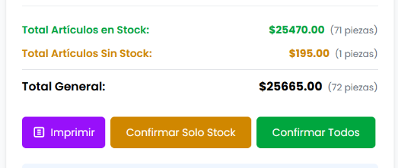
Aquí va el icono de la impresora que hace la función de imprimir, que también se encuentra dentro de un pedido cuando se abre.

Modificación 6
Poner la clave de Producto de Importación en Armado.
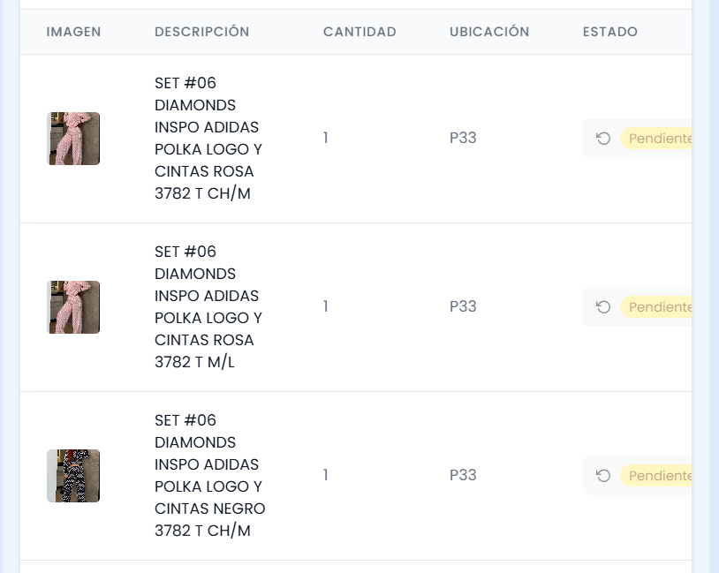
45F564
ClaveProd
Necesitan que se agregue el campo: ClaveProv que se encuentra en la tabla modelos y se relaciona con la tabla prods con los campos:
prods.modelo = modelos.modelo

